Открытие клеточного строения организмов
Трудно поверить, но открытие живой клетки стало результатом изучения физического явления.

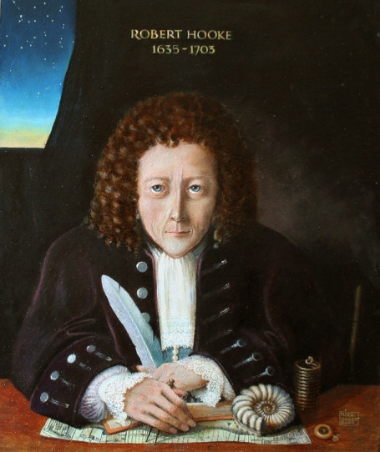
Вклад Роберта Гука в науку
Введение в употребление слова «клетка» применительно к составной части структуры живых тканей связано с именем английского естествоиспытателя и ученого Роберта Гука. Это неудивительно, ведь именно он более 300 лет назад открыл растительные клетки, а также женские яйцеклетки и мужские сперматозоиды. Он по праву считается основателем экспериментальной физики. Кроме того, в своих многочисленных работах он сделал множество открытий, принадлежащих к разным областям науки и техники. Например, Гук открыл закон пропорциональности между упругими растяжениями и производящими их напряжениями (закон Гука), более точно сформулировал закон всемирного тяготения, привел доказательство вращения Земли вокруг Солнца, изобрел спиральную пружину для регулировки хода часов, спиртовой уровень, оптический телеграф, усовершенствовал микроскоп, телескоп, барометр, описал прообраз паровой машины и многое другое.

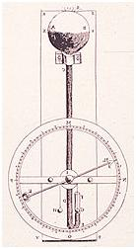
Этапы биографии
Первоначально родители готовили Гука к духовной деятельности, но из-за слабости здоровья и интереса к занятию механикой его отправили изучать часовое мастерство. Далее Гук проявил интерес к занятию наукой и был направлен в Вестминстерскую школу, где он довольно успешно изучал языки, интересовался математикой и показал способность к открытиям по механике и физике. Способности Гука впоследствии были хорошо оценены в Оксфордском университете, в котором он приступил к занятиям в 1653 году.

«Микрография» и открытие клетки
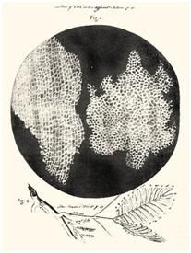
Открытие клетки Робертом Гуком стало следствием изучения физических свойств такого материала, как пробка. В частности, Гука интересовала причина высокой плавучести пробки. В попытках выяснить это, было произведено множество наблюдений, в которых делались тонкие срезы пробки с дальнейшим их изучением под микроскопом. В результате ученый обнаружил, что пробка состоит из множества очень маленьких ячеек, напоминавших ему монашеские кельи в монастырях. Эти ячейки он впервые назвал клетками. Результаты данных наблюдений Гук опубликовал в сентябре 1664 года в своей книге «Микрография». В ней описываются наблюдения ученого с использованием микроскопа и различных линз. Данная книга известна также благодаря своим медным гравюрам с изображениями микромира, некоторые из которых больше размера самой книги. Помимо наблюдения клетки в книге описываются удаленные планетные тела, происхождение полезных ископаемых, вопросы теории света и другие интересные автору явления.

Результаты дальнейших исследований клеток
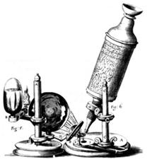
Книга «Микрография» вызвала интерес в научных кругах того времени и стала бестселлером. Вслед за Гуком наблюдения за клетками растений продолжили другие исследователи. В частности, итальянский врач и микроскопист Марчелло Мальпиги (1675) и английский ботаник Неемия Грю (1682) создали представление клетки в виде крошечных «мешочков», заполненных «питательным соком», подтвердив тем самым клеточное строение растений. А в 1674 году голландским микроскопистом Антонием ван Левенгуком были открыты одноклеточные организмы и живые клетки. В капле воды он обнаружил амебы, инфузории и бактерии, а также впервые наблюдал такие животные клетки, как эритроциты и сперматозоиды. После усовершенствования микроскопа в XIX веке были предприняты попытки изучения внутреннего строения клетки. В 1802-1833 годах был введен термин «протоплазма», описано ядро растительной клетки, выявлено ядро яйцеклетки у птиц. С тех пор главным в клетках стало считаться их содержимое, а не мембрана. Затем в 1858-1875 годах немецкими зоологами Т. Шванном и М. Шпейденом была сформирована клеточная теория строения живых организмов, которая впоследствии была дополнена исследованиями Р. Вихрова и И.Д. Чистякова, исправившими ряд заложенных в нее первоначально ошибок. Клеточная теория впоследствии стала общепризнанным в биологии обобщением, доказывающим благодаря клеточной структуризации единство основных принципов строения и развития растительного и животных миров.

